บทที่ 2
Linux Virtual Server (LVS)

ระบบโดยรวม
The Linux Virtual Server Project (LVS) สามารถทำงานทางด้านการกระจายภาระ สำหรับการบริการทางระบบเครือข่ายได้ อย่างเช่น Web Server หรือ Mail Server โดยการใช้ Layer 4 Switching โดยจะทำให้การติดต่อเข้ามาขอใช้บริการ และการให้บริการเป็นไปได้อย่างรวดเร็ว และยังสามารถรองรับการเชื่อมต่อในเวลาเดียวกันได้ มากถึงหนึ่งแสนการเชื่อมต่อ
The Linux Virtual Server Project (LVS) นั้นสนับสนุน layer 4 switching ใน Linux Kernel เราจึงสามารถใช้ TCP และ UDP session ในการทำการกระจายภาระ ระหว่าง Real Server หลายๆ ตัวได้ และด้วยเหตุนี้เอง จึงเป็นการสนับสนุนการขยายขนาดของการบริการทางอินเทอเนตมากกว่าแบบที่มี Host เพียงตัวเดียว HTTP และ HTTPS ที่ใช้งานสำหรับ World Wide Web นั้น เป็นโพรโตคอลซึ่งส่วนใหญ่จะนำมาใช้งานกันบนระบบที่ทำงานแบบ LVS แม้นว่าตัว LVS นั้นจะทำงานอยู่บนระบบปฏิบัติการที่เป็น Linux แต่ก็ยังสามารถที่จะทำงานด้านการกระจายภาระ ให้กับ end users และ real server ที่
ใช้ระบบปฏิบัติการที่เป็นอะไรก็ได้ ตราบใดที่การเชื่อมต่อดังกล่าวยังใช้งาน TCP หรือ UDP

2.1 LVS Basic
สถาปัตยกรรมโดยรวมของระบบ Linux Virtual Server ระบบ Linux Virtual Server จะมีสถาปัตยกรรมโดยรวมของระบบเป็นไปตามรูป 2-1
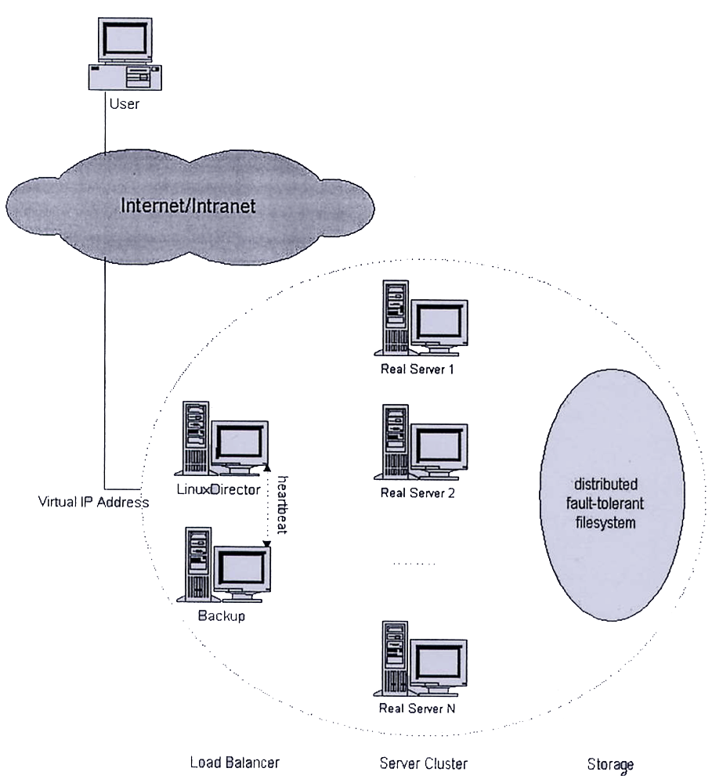

รูปที่ 2-1สถาปัตยกรรมโดยรวมของ Linux Virtual Server

จากรูปที่ 2-1 ระบบ Linux Virtual Server จะประกอบด้วย 3 ส่วนดังนี้คือ
- Load Balancer เป็นส่วนที่ติดต่อกับการร้องขอบริการทางอินเตอร์เน็ตจากไคลเอนต์ ที่มีเข้ามาในระบบ เครื่องโหลดบาลานซ์นี้จะมีหมายเลขประจำเครื่องที่สามารถติดต่อผ่านทางอินเตอร์เน็ตได้ และยังทำหน้าที่ในการส่งสัญญาณร้องขอบริการที่มีเข้ามาให้กับเครื่องเซิร์ฟเวอร์ต่างๆที่อยู่ภายในคลัสเตอร์ให้ทำงานตามสัญญาณร้องขอบริการที่มีเข้ามา
- Server Cluster เป็นส่วนที่ประกอบด้วยเครื่องเซิร์ฟเวอร์ต่างๆที่อยู่ภายในคลัสเตอร์ที่ทำหน้าที่ในการทำงานกับสัญญาณร้องขอบริการทางอินเตอร์เน็ตที่เครื่องโหลดบาลานซ์ส่งมาให้ทำงาน
- Storage เป็นส่วนที่ทำหน้าที่ในการเก็บข้อมูลโดยรวมของระบบ ซึ่งทำให้ระบบสามารถทำการจัดการกับข้อมูลที่ต้องให้บริการทางอินเตอร์เน็ตนั้นมีความเหมือนกันของเซิร์ฟเวอร์แต่ละเครื่องที่ต้องทำการบริการให้กับไคลเอนต์ที่ติดต่อเข้ามาผ่านทางเครื่องโหลดบาลานซ์
ขั้นตอนการทำงานของ Linux Virtual Server จะเป็นไปดังนี้คือ เครื่องโหลดบาลานซ์จะทำการจัดการกับสัญญาณการร้องขอบริการที่มีเข้ามาโดยการใช้วิธีการส่งต่อแพคเกตไปให้กับ Real Server โดยทำการเลือกเครื่องเซิร์ฟเวอร์เครื่องหนึ่งจากเครื่องเซิร์ฟเวอร์ทั้งหลายที่มีอยู่ในคลัสเตอร์ให้ทำงานกับสัญญาณการร้องขอบริการที่มีเข้ามา และเครื่องโหลดบาลานซ์ยังจะทำการรักษาสถานะในการติดต่อกับเครื่องไคลเอนต์ และพร้อมกับทำการส่งต่อ แพคเกต ไปให้กับเครื่องเซิร์ฟเวอร์ที่อยู่ภายในคลัสเตอร์ที่ได้ทำการเลือกไว้ ซึ่งงานทั้งหมดที่ทำที่เครื่องโหลดบาลานซ์นั้นจะทำภายใน kernel ของระบบปฏิบัติการ ดังนั้น overhead ของระบบนี้ในเครื่องโหลดบาลานซ์จะมีน้อย ส่งผลให้เครื่องโหลดบาลานซ์สามารถจัดการกับสัญญาณร้องขอที่มีเข้ามาได้มากกว่าเซิร์ฟเวอร์ทั่วไป ซึ่งจะทำให้ประสิทธิภาพในการทำงานโดยรวมของระบบดีขึ้นมาก โดยระบบสามารถรองรับกับสัญญาณการร้องขอบริการทางอินเตอร์เน็ตที่มากขึ้นได้อย่างมีประสิทธิภาพ
เครื่องเซิร์ฟเวอร์ภายในคลัสเตอร์ที่ทำงานตามที่เครื่องโหลดบาลานซ์ส่งมาให้ทำนั้นจะทำให้เกิดความสามารถที่เรียกว่า Scalability โดยที่การ Scalability นั้นจะทำได้โดยการเพิ่มหรือลดเครื่องเซิร์ฟเวอร์ภายในคลัสเตอร์ได้โดยตรงตามความต้องการใช้งาน เช่น เมื่อภาระงานที่ระบบต้องทำงานมีมากขึ้นเกินความสามารถของระบบที่จะรองรับได้ เราก็จะทำการเพิ่มเครื่องเซิร์ฟเวอร์ภายในคลัสเตอร์เพื่อให้ระบบสามารถรองรับกับภาระงานที่มีมากขึ้นได้ ซึ่งประสิทธิภาพของระบบนั้นจะเพิ่มมากขึ้นตามจำนวนเครื่องเซิร์ฟเวอร์ที่มีอยู่ในคลัสเตอร์
ข้อได้เปรียบอีกประการหนึ่งของระบบคลัสเตอร์ก็คือมันสามารถทำการ Redundancy ได้กับทั้งฮาร์ดแวร์และซอร์ฟแวร์ ซึ่งทำให้มันมีความสามารถที่เรียกว่า Availability โดยความสามารถที่ว่านี้ก็คือระบบจะทำการตรวจจับความผิดพลาดที่แต่ละเครื่องเซิร์ฟเวอร์และเมื่อมันพบว่ามีความผิดพลาดเกิดขึ้นมันก็จะทำการปรับเปลี่ยนระบบได้อย่างเหมาะสมโดยอัตโนมัติ ซึ่งระบบจะทำการส่งภาระงานไปให้กับเครื่องเซิร์ฟเวอร์ที่เหลือภายในคลัสเตอร์ให้ทำงานแทนได้ โดยวิธีการนี้เราจะมีโปรแกรม monitor daemon ทำงานอยู่ที่เครื่องโหลดบาลานซ์ซึ่งจะทำการตรวจสอบดูสภาพการทำงานของระบบคลัสเตอร์โดยจะตรวจสอบว่าเซิร์ฟเวอร์แต่ละเครื่องภายในคลัสเตอร์นั้นยังทำงานอยู่หรือไม่ ซึ่งถ้าเครื่องเซิร์ฟเวอร์เครื่องหนึ่งเครื่องใดไม่ทำการตอบรับกับสัญญาณ ICMP ping หรือไม่มีการตอบรับกับสัญญาณร้องขอบริการที่เครื่องโหลดบาลานซ์ส่งไปให้ทำงานภายในช่วงระยะเวลาหนึ่ง โปรแกรม monitor ที่เครื่องโหลดบาลานซ์ก็จะทำให้เซิร์ฟเวอร์เครื่องนั้นไม่ได้ถูกใช้งานภายในระบบคลัสเตอร์ โดยการลบเซิร์ฟเวอร์เครื่องนั้นออกจาก scheduling table ที่อยู่ในเครื่องโหลดบาลานซ์ ซึ่งก็จะส่งผลให้เครื่องโหลดบาลานซ์ไม่ทำการส่งสัญญาณการร้องขอบริการที่มีเข้ามาให้กับเครื่องเซิร์ฟเวอร์ที่ทำงานผิดพลาดเครื่องนั้นภายในคลัสเตอร์ทำงานได้
เครื่องโหลดบาลานซ์อาจจะทำให้ทั้งระบบไม่สามารถทำงานได้เมื่อเครื่องโหลดบาลานซ์มีข้อผิดพลาดเกิดขึ้นและได้หยุดการทำงานหรือที่เรียกว่า Single Point of Failure เพื่อที่จะทำให้ระบบยังทำงานต่อไปได้แม้ว่าเครื่องโหลดบาลานซ์จะหยุดการทำงานอันเนื่องมาจากสาเหตุใดก็ตาม เราสามารถที่จะทำการแก้ไขได้โดยการติดตั้งเครื่องที่ทำหน้าที่แทนเครื่องโหลดบาลานซึ่งที่สามารถทำงานได้โดยเราจะเรียกเครื่องนี้ว่าเครื่องสำรอง (backup) ซึ่งวิธีการก็คือเราจะใช้โปรแกรม daemon ที่ทำหน้าที่ในการตรวจสอบสถานการณ์การทำงานของอีกเครื่องหนึ่งว่ายังคงทำงานอยู่หรือไม่ โดยจะให้โปรแกรม daemon นี้ทำงานอยู่ที่เครื่องที่ทำหน้าที่เป็นโหลดบาลานซ์ของระบบกับเครื่องที่ทำหน้าที่สำรอง ซึ่งโปรแกรม daemon นี้จะทำการตรวจสอบสถานการณ์ทำงานผ่านทางสายแบบอนุกรม (serial line) หรือผ่านทาง UDP ในทุกๆช่วงเวลา เมื่อ daemon ที่เครื่องสำรองไม่ได้รับสัญญาณตอบรับจากเครื่องโหลดบาลานซ์ในช่วงเวลาที่กำหนดไว้ เครื่องสำรองก็จะทำการใช้วิธี ARP spoofing เพื่อทำให้เครื่องสำรองเปลี่ยนหมายเลขไอพีมาเป็นหมายเลขที่ไอพีที่ให้บริการทางอินเตอร์เน็ตของเครื่องโหลดบาลานซ์ที่ทำหน้าที่รับสัญญาณการร้องขอบริการจากอินเตอร์เน็ต ต่อจากนั้นเครื่องสำรองก็จะทำหน้าที่แทนเครื่องโหลดบาลานซ์ และเมื่อเครื่องที่เป็นโหลดบาลานซ์ที่หยุดการทำงานไปกลับมาทำงานได้เหมือนเดิม การทำงานจะเป็นไปในสองวิธีนี้คือ
- เครื่องที่เป็นโหลดบาลานซ์ที่กลับมาทำงานได้เหมือนเดิมจะกลายมาเป็นเครื่องสำรองให้กับเครื่องสำรองที่ทำหน้าที่แทนเครื่องโหลดบาลานซ์
- เมื่อโปรแกรม daemon ที่เครื่องสำรองที่ทำหน้าที่แทนเครื่องโหลดบาลานซ์ได้รับสัญญาณตอบรับจากเครื่องทีเป็นโหลดบาลานซ์ที่กลับมาทำงานได้เหมือนเดิม เครื่องสำรองก็จะทำการคืนหมายเลขไอพีที่เป็นหมายเลขที่ใช้ในการบริการทางอินเตอร์เน็ตให้กับเครื่องโหลดบาลานซ์ที่กลับมาทำงานได้ใหม่

อย่างไรก็ตามทั้งสองวิธีนี้ในขั้นตอนที่เครื่องโหลดบาลานซ์เกิดทำงานผิดพลาดและเครื่องสำรองทำงานแทน จะทำให้การติดต่อของสัญญาณการร้องขอบริการก่อนหน้านั้นหายไป ซึ่งส่งผลให้ไคลเอนต์ต้องทำการส่งสัญญาณร้องขอบริการเข้ามาใหม่
จากรูปที่ 2-1 นั้นส่วนที่เป็น Backend Storage โดยปกติแล้วจะเป็นระบบไฟล์ที่คงทนตอความผิดพลาด(distributed fault-tolerant file system ) ตัวอย่างเช่น GFS , Coda หรือ Intermezzo ซึ่งระบบไฟล์เหล่านี้จะคำนึงถึงเรื่อง Availability กับ Scalability ของการเข้าถึงไฟล์ของระบบ ซึ่งเครื่องเซิร์ฟเวอร์ภายในคลัสเตอร์จะทำการเข้าถึงระบบไฟล์เหมือนกับการเข้าถึงไฟล์ที่เครื่องของตนเอง อย่างไรก็ตามโปรแกรมประยุกต์ที่เป็นโปรแกรมเดียวกันจำนวนหลายโปรแกรมที่ทำงานภายในเซิร์ฟเวอร์แต่ละเครื่องภายในคลัสเตอร์อาจจะทำการเข้าถึงทรัพยากรของระบบเดียวกันแบบพร้อมกัน ซึ่งจะส่งผลให้เกิดความขัดแย้ง (conflict) โดยปกติแล้วโปรแกรมประยุกต์แต่ละโปรแกรมจะต้องทำให้ไม่เกิดการขัดแย้งเกิดขึ้นเมื่อเข้าใช้งานทรัพยากรของระบบพร้อมกันเพื่อให้ทรัพยากรนั้นอยู่ในสถานะที่เสถียรซึ่งจำเป็นต้องมีโปรแกรมที่ทำหน้าที่นี้ (distributed lock manager ) ซึ่งอาจจะอยู่ในระบบไฟล์ที่ใช้หรืออาจจะอยู่ภายนอกระบบไฟล์ที่ใช้ก็ได้โปรแกรมจัดการนี้จะทำให้ผู้พัฒนาโปรแกรมประยุกต์สามารถที่จะทำการโปรแกรมได้อย่างง่ายกับการทำงานพร้อมกันกับการเข้าถึงทรัพยากรของระบบในโปรแกรมประยุกต์ที่ทำงานอยู่ในแต่ละเครื่องเซิร์ฟเวอร์ภายในระบบคลัสเตอร์

2.2 คำศัพธ์ที่ควรรู้
- Linux Director (Load Balancer) : Host ซึ่งเราได้ทำการติดตั้ง Linux และ LVS ลงไป จะทำหน้าที่รับแพคเกตจาก end users และ ส่งต่อแพคเกตเหล่านั้นให้กับ real servers
- Real Server : Host ซึ่งเป็นจุดสิ้นสุดของการเชื่อมต่อ จะทำหน้าที่รัน service ต่างๆ
- Virtual IP Address (VIP) : เป็น IP address ที่ end users มองเห็นและใช้เป็นช่องทางในการติดต่อขอใช้บริการจากระบบ ซึ่งตัว Linux Director จะเป็นผู้จัดการกับ VIP นี้
- Real IP Address (RIP) : เป็น IP address ของ Real Server

2.3 Layer 4 Switching
Layer 4 Switching ทำงานโดยการ multiplexing TCP/IP และ UDP/IP ที่เข้ามาส่งไปให้กับ Real Server แพคเกตจะถูกรับโดย Linux Director และ จะทำการตัดสินใจว่า Real Server ตัวใดที่จะทำการส่งแพคเกตเหล่านั้นไปให้ และ จากการเลือก Real Server ขึ้นมาทำงานนั้น การส่งแพคเกตต่อๆ มาที่เป็นของการเชื่อมต่อนั้นๆ ก็จะต้องส่งไปที่ Real Server ตัวเดียวกันด้วย

2.4 Forwarding Packets
ในการติดตั้งระบบนี้เครื่องที่ทำหน้าที่เป็น Linux Director จะต้องทำการเพิ่มวิธีการเหล่านี้ (patch) เข้าไปใน Kernel ของระบบปฏิบัติการ ซึ่งจะทำให้เครื่อง Linux Director ทำหน้าที่ในการติดต่อกับสัญญาณการร้องขอบริการของเครื่องไคลเอนต์ โดยที่เครื่องไคลเอนต์จะรูเพียงหมายไอพีของเครื่อง Linux Director เท่านั้น จากนั้นเครื่อง Linux Director จะทำการส่งสัญญาณการร้องขอการใช้บริการให้กับ Real Server เครื่องใดเครื่องหนึ่งในคลัสเตอร์ ซึ่ง Linux Virtual Server นั้นสนับสนุนการ forwarding packets ด้วยกัน 3 วิธีได้แก่
1. Network Address Translation (NAT)
2. Direct Routing
3. Tunneling (IP-IP Encapsulation)
2.4.1 Network Address Translation (NAT)
เนื่องมาจากความขาดแคลนหมายเลขไอพีและปัญหาด้านความปลอดภัยใน IPv4 เครือข่ายต่างๆจำนวนมากได้หันมาใช้หมายเลขไอพีภายในที่ไม่สามารถใช้งานได้ทางอินเตอร์เน็ต เช่น 0.0.0.0/255.0.0.0 เป็นต้น หลักการ Network Address Translation จึงเกิดขึ้นเพื่อให้เครื่องในเครือข่ายภายในสามารถติดต่อออกทางอินเตอร์เน็ตได้ และสามารถเข้าถึงได้จากเครื่องที่อยู่ในอินเตอร์เน็ต หลักการของ NAT จะอาศัยความจริงที่ว่า header ของ แพคเกต สามารถที่จะทำการเปลี่ยนแปลงอย่างเหมาะสมตามความต้องการใช้งาน ซึ่งจะส่งผลให้ไคลเอนต์เชื่อว่าตนเองนั้นกำลังทำการติดต่ออยู่กับหมายเลขประจำเครื่องของเครื่องที่ให้บริการทางอินเตอร์เน็ตเพียงหมายเลขเดียว และเครื่องเซิร์ฟเวอร์ต่างๆ ที่อยู่ภายในคลัสเตอร์นั้น
แต่ละเครื่องก็จะมีหมายเลขประจำเครื่องของมันเองซึ่งแต่ละเครื่องเซิร์ฟเวอร์ภายในคลัสเตอร์จะเชื่อว่าตนเองกำลังทำการติดต่อกับไคลเอนต์โดยตรง ซึ่งลักษณะรูปแบบนี้สามารถที่จะนำมาสร้าง Virtual Server ตัวอย่างเช่น การบริการแบบขนานที่มีเครื่องเซิร์ฟเวอร์หลายเครื่องที่มีหมายเลขประจำเครื่องเป็นของตนเองสามารถที่จะนำมาทำเป็นการบริการแบบ Virtual Service ที่ทำงานโดยผ่านหมายเลขไอพีเพียงหมายเลขเดียวได้
วิธีการทำงานของ Network Address Translation จะเป็นการจับคู่หมายเลขไอพีจากกลุ่มหนึ่งไปยังหมายเลขไอพีอีกกลุ่มหนึ่ง เมื่อการจับคู่เป็นแบบ N-to-N วิธีการนี้จะเรียกว่า Static Network Address Translation และถ้าการจับคู่เป็นแบบ M-to-N (M>N) จะเรียกวิธีการนี้ว่า Dynamic Address Translation และหลักการของ Network Address Port Translation จะมีวิธีการมาจากพื้นฐานของ NAT ซึ่งหมายเลขไอพีจำนวนหนึ่งและหลายหมายเลข port ใน TCP/UDP จะถูกแปลงเป็นหมายเลขไอพีเดียวและหลายหมายเลข port วิธีการแบบนี้จะเป็นการจับคู่แบบ N-to-1 ซึ่งจะเป็นหลักการที่ Linux IP Masquerading นำมาใช้
Virtual Server via NAT จะใช้หลักการของ Network Address Port Translation ในการทำงาน ซึ่งจะอาศัยจากการทำงานของ Linux IP Masquerading ที่มีอยู่ในลีนุกซ์
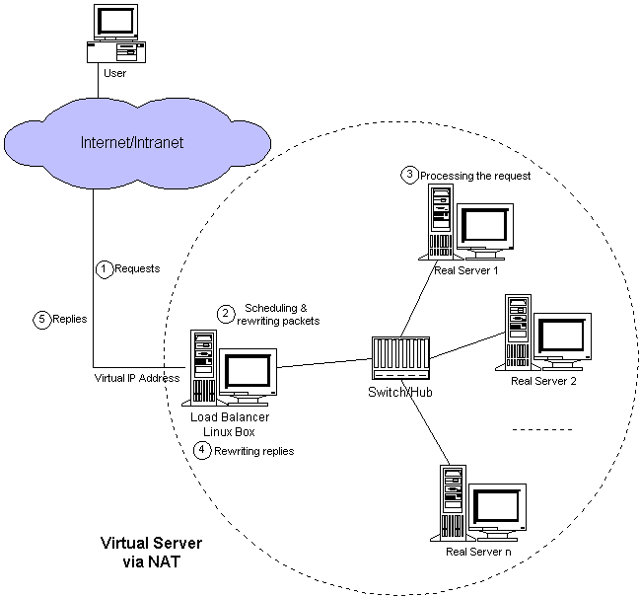
รูปที่ 2-2 สถาปัตยกรรมของระบบ Linux Virtual Server via NAT
สถาปัตยกรรมของระบบ Linux Virtual Server via NAT จะแสดงให้เห็นตามรูปที่ 2-2 โดยที่เครื่องโหลดบาลานซ์และเครื่องเซิร์ฟเวอร์ต่างๆที่อยู่ภายในคลัสเตอร์จะทำการต่อกันโดยใช้ switch หรือ hub ซึ่งขั้นตอนการทำงานของ Virtual Server via NAT จะทำงานเป็นไปดังนี้ เมื่อผู้ใช้ได้ทำการส่งสัญญาณร้องขอบริการมาที่ระบบคลัสเตอร์ที่ทำการบริการแบบ virtual service ซึ่งสัญญาณร้องขอที่มีเข้ามานั้นจะมีที่อยู่ปลายทางเป็นหมายเลขไอพีที่ทำการบริการทางอินเตอร์เน็ต (virtual IP address) ซึ่งสัญญาณร้องขอนี้จะเข้ามาที่ระบบคลัสเตอร์โดยผ่านเครื่องโหลดบาลานซ์ ต่อจากนั้นเครื่องโหลดบาลานซ์จะทำการตรวจสอบดูว่าหมายเลขไอพีและหมายเลข port ว่าเป็นของ virtual IP address หรือไม่ ถ้าใช่เครื่องโหลดบาลานซ์จะทำการเลือกเซิร์ฟเวอร์ที่จะทำการประมวลผลภายในคลัสเตอร์โดยวิธีการเลือกนั้นจะเป็นไปตาม Scheduling Algorithm ที่ได้เลือกไว้และการติดต่อจะถูกเก็บไว้ใน hash table ซึงจะใช้สำหรับบันทึกการติดต่อที่มีเข้ามา จากนั้นหมายเลขไอพีปลายทางกับหมายเลข port ของ แพคเกต ที่มีเข้ามาจะถูกเขียนขึ้นใหม่ให้เป็นหมายเลยไอพีและหมายเลข port ของเครื่องเซิร์ฟเวอร์ที่ได้ถูกเลือกให้ทำงานกับสัญญาณร้องขอที่มีเข้ามานั้น และจากนั้นก็จะทำการส่ง แพคเกต ไปให้กับเซิร์ฟเวอร์เครื่องนั้น และเมื่อการติดต่อที่มีเข้ามาเป็นการติดต่อที่ได้สร้างขึ้นแล้ว ซึ่งได้ทำการบันทึกอยู่ใน hash table การทำงานก็จะทำโดยการเขียน header ของ แพคเกต ใหม่และทำการส่งไปให้กับเซิร์ฟเวอร์ที่ได้ทำการบันทึกใน hash table และเมื่อ แพคเกต ตอบรับได้ทำการส่งกลับมาให้กับเครื่องโหลดบาลานซ์ ซึ่งเครื่องโหลดบาลานซ์ก็จะทำการเขียนหมายเลขไอพีและหมายเลข port ต้นทางใหม่ให้เป็นหมายเลขของ Virtual IP Address เมื่อการติดต่อนั้นจบการทำงานหรือเกิดการ timeout สิ่งที่ได้บันทึกใน hash table ก็จะถูกลบทิ้งไป
ตัวอย่างที่แสดงการทำงานโดยละเอียดของวิธีการแบบ NAT จะเป็นไปตามการติดตั้งในรูป

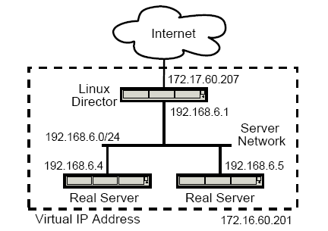
รูปที่ 2-3 ตัวอย่างการติดตั้งของระบบ Linux Virtual Server via NAT

2.4.2 Direct Routing
วิธีนี้จะคล้ายกันกับวิธีการที่ใช้สร้าง Net Dispatcher ของบริษัท IBM สถาปัตยกรรมของระบบ Linux Virtual Server via Direct Routing จะแสดงอยู่ในรูปที่ 2-4 โดยเครื่องที่ทำหน้าที่เป็นโหลดบาลานซ์และเครื่องเซิร์ฟเวอร์ต่างๆที่อยู่ภายในคลัสเตอร์จะทำการต่อกันใน LAN วงเดียวกัน เช่น ต่อกันโดย Hub หรือ โดย Switch โดยที่เครื่องโหลดบาลานซ์และเครื่องเซิร์ฟเวอร์ต่างๆภายในคลัสเตอร์จะใช้หมายเลขไอพีที่เป็น Virtual IP ร่วมกัน โดยที่เซิร์ฟเวอร์ทุกเครื่องที่อยู่ภายในคลัสเตอร์จะมีการใช้อินเตอร์เฟสเหมือนแบบ loopback ที่ทำการติดตั้งเป็น Virtual IP และเครื่องโหลดบาลานซ์จะมีการใช้อินเตอร์เฟสที่ทำการติดตั้งเป็น Virtual IP เพื่อทำการรับกับสัญญาณการร้องขอบริการที่มีเข้ามาในระบบคลัสเตอร์

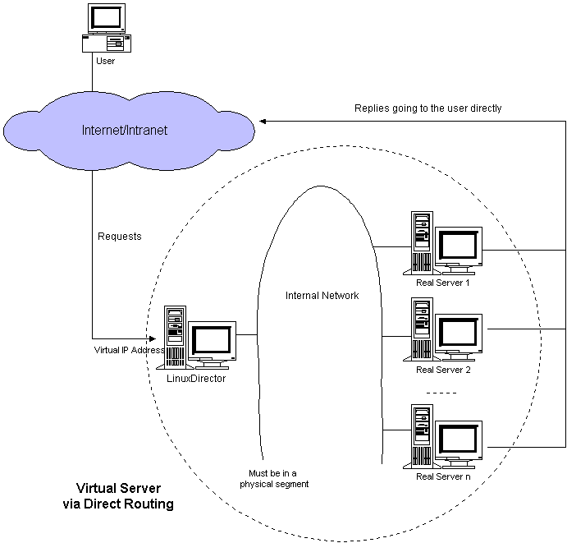รูปที่ 2-4 สถาปัตยกรรมของระบบ Linux Virtual Server via Direct Routing

ขั้นตอนการทำงานของระบบคลัสเตอร์แบบ Linux Virtual Server via Direct Routing นั้นจะทำงานเหมือนกับ Linux Virtual Server via NAT กับ Linux Virtual Server via IP Tunneling โดยความแตกต่างจะอยู่ที่เครื่องโหลดบาลานซ์เมื่อได้รับสัญญาณการร้องขอบริการทางอินเตอร์เน็ตแล้วจะทำการเปลี่ยนที่อยู่ของ MAC (MAC address) ใน data frame ให้เป็นของเครื่องเซิร์ฟเวอร์ที่ได้ทำการเลือกภายในคลัสเตอร์ และจากนั้นจะทำการส่งแพคเกต นั้นไปตามเครือข่าย LAN เมื่อเครื่องเซิร์ฟเวอร์ที่ได้เลือกได้รับ แพคเกต เครื่องเซิร์ฟเวอร์เครื่องนั้นก็จะพบว่า แพคเกต นั้นมีที่อยู่ปลายทางเป็นอินเตอร์เฟสเสมือนของ loopback ของเครื่องมันเองและจากนั้นมันก็จะทำงานกับสัญญาณการร้องขอบริการ และจากนั้นก็จะทำการคืนผลลัพธ์ไปให้กับไคลเอนต์โดยตรงโดยที่เครื่องเซิร์ฟเวอร์ภายในคลัสเตอร์แต่ละเครื่องนั้นจะมีอินเตอร์เฟสที่ทำการติดตั้งเป็น Virtual IP ที่จะไม่ทำการ ARP response มิฉะนั้นแล้วจะเกิดการชนกันของหมายเลขไอพีเพราะว่ามีหมายเลขไอพีซ้ำกันอยู่ภายในเครือข่ายเดียวกัน วิธีการของ Direct Routing จะมีขั้นตอนการทำงานตามรูปที่ 2-5

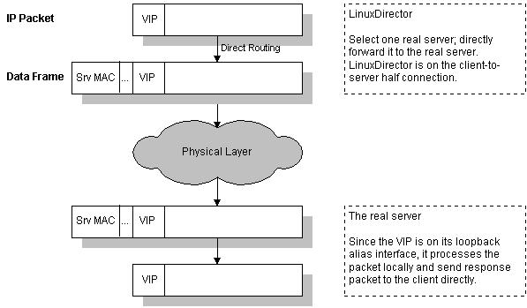
รูปที่ 2-5 ขั้นตอนการทำงานของ Linux Virtual Server via Direct Routing

จากรูปที่ 2-5 เครื่องโหลดบาลานซ์จะทำการเปลี่ยน MAC address ของ data frame ในสัญญาณการร้องขอบริการเป็นของเครื่องเซิร์ฟเวอร์ที่อยู่ภายในคลัสเตอร์และทำการส่ง แพคเกต นั้นไปให้กับไคลเอนต์โดยตรงผ่านทาง LAN ซึ่งเป็นเหตุผลที่ทำให้เครื่องโหลดบาลานซ์และเครื่องเซิร์ฟเวอร์ต่างๆภายในคลัสเตอร์จำเป็นที่ต้องอยู่ใน LAN วงเดียวกัน
2.4.3 Tunneling (IP-IP Encapsulation)
วิธีการของ IP Tunneling เป็นเทคนิคที่ทำการ encapsulate กับ IP datagram ภายใน IP datagram อีกทีหนึ่ง ซึ่งจะทำให้ datagram ที่มีที่อยู่ปลายทางเป็นหมายเลขไอพีหนึ่งจะถูกทำการ encapsulate เป็นหมายเลขไอพีอีกหมายเลขหนึ่งและทำการ redirect ไปให้กับหมายเลขไอพีที่ทำการ encapsulate นั้น ซึ่งเทคนิคนี้สามารถนำมาใช้สร้าง Virtual Server ซึ่งเครื่องที่เป็นโหลดบาลานซ์จะทำการ tunnel กับสัญญาณร้องขอที่มีเข้ามาไปให้กับเซิร์ฟเวอร์เครื่องต่างๆภายในคลัสเตอร์ และเครื่องเซิร์ฟเวอร์ภายในคลัสเตอร์นั้นจะทำงานกับสัญญาณการร้องขอบริการที่เครื่องโหลดบาลานซ์ส่งมาให้ จากนั้นก็จะทำการส่งผลลัพธ์ไปให้กับไคลเอนต์โดยตรง ซึ่งจะทำให้บริการที่ระบบให้กับไคลเอนต์เป็นแบบ Virtual Server ที่ใช้หมายเลขไอพีที่ให้บริการทางอินเตอร์เน็ตเพียงหมายเลขเดียว
สถาปัตยกรรมของ Virtual Server via IP Tunneling จะถูกแสดงอยู่ในรูป 2-6 โดยเครื่องที่เป็นเซิร์ฟเวอร์ภายในคลัสเตอร์นั้นสามารถมีไอพีจริงที่สามารถใช้ได้ในอินเตอร์เน็ต ซึ่งสามารถอยู่ที่เครือข่ายไหนก็ได้สักแห่ง แต่ว่าเครื่องเซิร์ฟเวอร์เหล่านั้นจะต้องทำการสนับสนุนกับโพรโตคอล IP Tunneling และที่เครื่องเซิร์ฟเวอร์เหล่านั้นจำเป็นที่จะต้องมีอินเตอร์เฟสที่ทำการติดตั้งเป็น Virtual IP หรือ หมายเลขไอพีที่ใช้ในการบริการทางอินเตอร์เน็ต

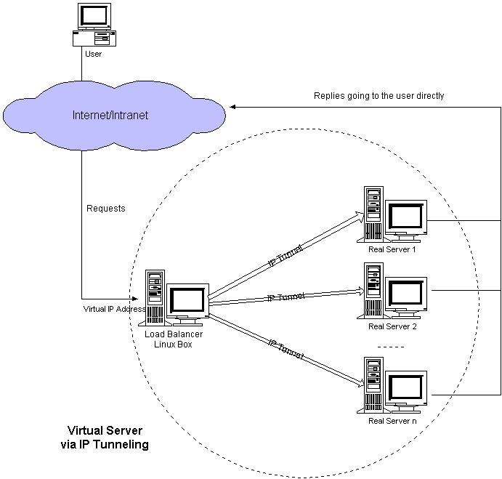
รูปที่ 2-6 สถาปัตยกรรมของระบบ Linux Virtual Server via IP Tunneling

ขั้นตอนการทำงานของ Linux Virtual Server via IP Tunneling นั้นจะเหมือนกันกับ Linux Virtual Server via NAT แต่จะมีข้อแตกต่างตรงที่ว่าวิธีการของ Linux Virtual Server via IP Tunneling นั้นเครื่องที่เป็นโหลดบาลานซ์เมื่อได้รับสัญญาณการร้องขอบริการทางอินเตอร์เน็ตก็จะทำการ encapsulate กับ IP datagram ภายใน IP datagram อีกที่หนึ่งของ แพคเกต ที่มีเข้ามา และก็จะทำการส่ง แพคเกต นั้นไปให้กับเครื่องเซิร์ฟเวอร์ที่ได้ทำการเลือก เมื่อเครื่องเซิร์ฟเวอร์เครื่องที่ได้เลือกนั้นได้รับ แพคเกต ที่ผ่านการ encapsulate โดยเครื่องโหลดบาลานซ์ เครื่องเซิร์ฟเวอร์นั้นก็จะทำการ decapsulate กับ แพคเกต นั้นและพบว่าหมายเลขไอพีปลายทางที่จะส่งนั้นเป็นของ Virtual IP ซึ่งก็จะตรงกับอินเตอร์เฟสแบบ tunnel ที่เครื่องเซิร์ฟเวอร์นั้นได้ทำการติดตั้งเป็น Virtual IP ส่งผลให้เครื่องเซิร์ฟเวอร์เครื่องนั้นทำงานกับการร้องขอบริการและส่งผลลัพธ์ไปให้กับ ไคลเอนต์โดยตรง
ขั้นตอนการทำงานของวิธีการ Linux Virtual Server via IP Tunneling จะเป็นไปตามรูปที่ 2-7

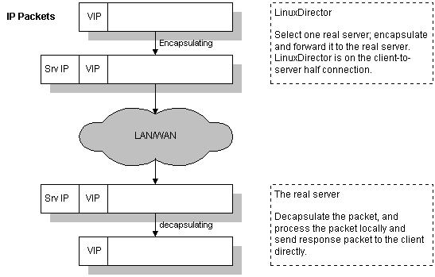
รูปที่ 2-7 ขั้นตอนการทำงานของ Linux Virtual Server via IP Tunneling

จากรูปที่ 2-7 เครื่องเซิร์ฟเวอร์ภายในคลัสเตอร์ของระบบนี้สามารถที่จะมีหมายเลขไอพีจริงที่สามารถใช้ได้ในอินเตอร์เน็ตที่จะอยู่ในเครือข่ายไหนก็ได้ ซึ่งจะทำให้ระบบนี้มีการกระจายไปตามพื้นที่บริการต่างๆที่อยู่ห่างไกลกัน แต่เครื่องเซิร์ฟเวอร์ที่ใช้ในระบบนี้จำเป็นต้องสนับสนุนกับโพรโตคอลแบบ IP encapsulate โดยที่เครื่องเซิร์ฟเวอร์ต่างๆที่อยู่ภายในคลัสเตอร์ทุกเครื่องจะทำการติดตั้งอุปกรณ์อินเตอร์เฟสที่เป็นแบบ Tunnel ซึ่งจะทำให้เครื่องเซิร์ฟเวอร์ทุกเครื่องในคลัสเตอร์ทำการ decapsulate กับ แพคเกต ที่ถูก encapsulate มาโดยเครื่องที่โหลดบาลานซ์ และหมายเลขไอพีที่เป็น Virtual Address จะต้องทำการติดตั้งในอุปกรณ์อินเตอร์เฟสที่ไม่ทำการ ARP response
ในการทำงานนั้นเมื่อ แพคเกต ที่ถูก encapsulate มาถึงเครื่องเซิร์ฟเวอร์ภายในคลัสเตอร์ ซึ่งเครื่องเซิร์ฟเวอร์นี้ก็จะทำการ decapsulate และพบว่า แพคเกต นั้นส่งมาให้กับที่อยู่ปลายทางเป็น Virtual IP Address และมันก็จะพบว่าเป็นของที่เครื่องมันเอง ต่อจากนั้นมันก็จะทำงานกับ request นั้นและทำการส่งผลลัพธ์ไปให้กับไคลเอนต์โดยตรง
ข้อเปรียบเทียบของวิธีการต่างๆ
ลักษณะเฉพาะของการส่งต่อแพคเกต ที่ใช้ใน Linux Virtual Server ทั้ง 3 วิธี
สรุปในตารางที่ 2-1
 | NAT | IP Tunneling | Direct Routing
Server | Any | Tunneling | Non-arp device
Server Network | Private | LAN/WAN | LAN
Server number | Low(10~20) | High | High
Server gateway | Load balancer | Own router | Own router
ตารางที่ 2-1 ข้อเปรียบเทียบของวิธีการต่างๆที่ใช้ใน Linux Virtual Server

2.5 Scheduling Algorithm
ในระบบ Linux Virtual Server จะมีวิธีการกระจายการร้องขอบริการไปให้กับเครื่องเซิร์ฟเวอร์ภายในคลัสเตอร์หรือที่เรียกว่า Scheduling Algorithm อยู่ทั้งหมด 4 วิธีคือ
- Round – Robin Scheduling
- Weighted Round – Robin Scheduling
- Least – Connection Scheduling
- Weighted Least – Connection Scheduling
จาก Scheduling Algorithm ข้างบนนั้นสองวิธีแรกจะไม่ได้คำนึงถึงข้อมูลภาระงานที่ทำงานอยู่ในแต่ละเครื่องของเซิร์ฟเวอร์ที่อยู่ภายในคลัสเตอร์ส่วนสองวิธีหลังนั้นจะทำการนับจำนวนการติดต่อที่กำลังทำงานอยู่ภายในแต่ละเครื่องเซิร์ฟเวอร์และจะทำการกระจายงานไปให้เครื่องเซิร์ฟเวอร์ภายในคลัสเตอร์โดยคำนึงถึงจำนวนการติดต่อเป็นเกณฑ์ในการกระจายงาน

2.5.1 Round – Robin Scheduling
วิธีการทำงานของ Round – Robin Scheduling คือเมื่อเครื่องที่ทำหน้าที่เป็นโหลดบาลานซ์ได้รับการร้องขอบริการเข้ามาก็จะทำการกระจายการร้องขอบริการนั้นให้กับเซิร์ฟเวอร์ที่อยู่ภายในคลัสเตอร์แบบวนไปเรื่อยๆ โดยที่จะไม่ได้พิจารณาถึงจำนวนการติดต่อหรือเวลาตอบสนองการร้องขอบริการของเซิร์ฟเวอร์แต่ละเครื่องที่อยู่ภายในคลัสเตอร์
การทำงานของวิธีการนี้จะคล้ายกับการหลักการของ Round – Robin DNS ซึ่งหลักการของ Round – Robin DNS นั้นจะทำการจับคู่ชื่อโดเมนหนึ่งกับหมายเลขไอพีที่มากกว่าหนึ่ง ซึ่งหน่วยย่อยของการ Scheduling แบบนี้จะอยู่ในรูปของเครื่อง และการ cache ของ Round – Robin DNS นั้นจะทำให้ Round – Robin Scheduling ที่ใช้ไม่ได้ผลตามที่ต้องการ ซึ่งจะส่งผลให้เกิดการกระจายงานที่ไม่สมดุลในระหว่างเครื่องเซิร์ฟเวอร์ที่อยู่ภายในคลัสเตอร์ ซึ่งเมื่อเทียบกับ Round –Robin Scheduling ของ Linux Virtual Server แล้วหน่วยย่อยของการ Scheduling จะอยู่ในรูปของการติดต่อ ซึ่งมันจะมีประสิทธิภาพมากกว่าวิธีการของ Round – Robin DNS เนื่องจากหน่วยย่อยในการทำงานมีความละเอียดมากกว่า
2.5.2 Weighted Round – Robin Scheduling
วิธีการทำงานของ Weighted Round – Robin Scheduling คือจะทำงานคล้ายกับ Round – Robin Scheduling แต่เราสามารถที่จะทำการกระจายงานโดยคำนึงถึงประสิทธิภาพในการทำงานที่แตกต่างกันของเซิร์ฟเวอร์ต่างๆที่อยู่ภายในคลัสเตอร์โดยวิธีการนี้จะทำการกำหนดค่าตัวเลขที่บ่งบอกถึงประสิทธิภาพในการทำงานของเซิร์ฟเวอร์แต่ละเครื่องที่อยู่ภายในคลัสเตอร์
ขั้นตอนการทำงานของ Weighted Round – Robin Scheduling จะเป็นไปดังนี้คือ ถ้าสมมติว่ามีเครื่องเซิร์ฟเวอร์ภายในคลัสเตอร์จำนวน n เครื่องคือ S = {S₀, S₁, …, S_{n-1}} โดยที่ดัชนี i จะแทนเครื่องเซิร์ฟเวอร์ที่เพิ่งได้รับการเลือกในการกระจายงานโดยเครื่องโหลดบาลานซ์ และตัวแปร cw จะแทนค่าถ่วงน้ำหนักปัจจุบันในขณะนั้น โดยที่ตัวแปร i และ cw จะมีค่าเริ่มต้นเป็นศูนย์ ถ้าทุก W(S₁) มีค่าเท่ากับศูนย์ แสดงว่าไม่มีเครื่องเซิร์ฟเวอร์ภายในคลัสเตอร์ทำงานได้ เพราะฉะนั้นทุกการติดต่อที่เข้ามายัง Virtual Server จะไม่ทำงานซึ่ง algorithm จะเป็นไปตามข้างล่างนี้
While(1) {
if (i==0){
cw = cw -1;
if (cw <= 0){
set cw the maximum weight of S;
if ( cw == 0) return NULL;
}
}
else i = ( i+1) mod n;
if ( W(S_{i}) >= cw) return S_{i} ;
}
วิธีการ Scheduling แบบนี้ทุกเซิร์ฟเวอร์ที่มีค่าถ่วงน้ำหนักมากจะทำการรับสัญญาณร้องขอก่อนและที่การติดต่อที่มากกว่าเครื่องเซิร์ฟเวอร์ที่มีค่าถ่วงน้ำหนักน้อยกว่า และเครื่องเซิร์ฟเวอร์ที่มีค่าถ่วงน้ำหนักเท่ากันก็จะได้รับการติดต่อของสัญญาณการร้องขอที่มีจำนวนเท่ากันด้วย เช่น ถ้ามีเซิร์ฟเวอร์ A , B และ C ซึ่งมีค่าถ่วงน้ำหนักเป็น 4, 3 และ 2 ตามลำดับ แล้วการ Scheduling ที่ดีในช่วงเวลาหนึ่งจะเป็นดังนี้คือ ABCABCABA
วิธีการแบบ Weighted Round – Robin Scheduling นั้นจะไม่ได้คำนึงถึงจำนวนการติดต่อของแต่ละเซิร์ฟเวอร์ที่อยู่ภายในคลัสเตอร์ ซึ่งทำให้มี overhead น้อย และส่งผลให้ระบบคลัสเตอร์สามารถมีจำนวนเซิร์ฟเวอร์ภายในคลัสเตอร์ได้มาก แต่อย่างไรก็ตามวิธีการนี้อาจนำไปสู่การกระจายงานอย่างไม่สมดุลภายในระบบคลัสเตอร์ได้ถ้าภาระของการร้องขอบริการมีความแตกต่างกันมาก กล่าวคือภาระการร้องขอบริการจำนวนมากที่มีการทำงานมากอาจจะถูกส่งไปให้กับเซิร์ฟเวอร์เครื่องหนึ่งที่อยู่ภายในคลัสเตอร์มากกว่าเครื่องอื่นได้

2.5.3 Least – Connection Scheduling
วิธีการทำงานของ Least – Connection Scheduling คือจะทำการกระจายงานไปให้กับเซิร์ฟเวอร์ที่มีจำนวนการติดต่ออยู่กับการร้องขอบริการที่มีอยู่น้อยที่สุด โดยวิธีการนี้จะต้องทำการนับการติดต่อที่ยังทำงานอยู่ (ภายในเซิร์ฟเวอร์แต่ละเครื่องที่อยู่ภายในคลัสเตอร์ ซึ่งวิธีการแบบนี้จะเหมาะสำหรับระบบคลัสเตอร์ที่เซิร์ฟเวอร์แต่ละเครื่องมีความสามารถในการทำงานที่ใกล้เคียงกัน และเหมาะสำหรับภาระการร้องขอบริการที่มีการทำงานแตกต่างกันมาก เพราะว่าภาระการร้องขอบริการที่มีการทำงานมากจะไม่มีโอกาสได้ส่งไปยังเซิร์ฟเวอร์เครื่องหนึ่งเครื่องใดที่อยู่ภายในคลัสเตอร์เพียงเครื่องเดียว
การกระจายงานอย่างนี้จะทำงานได้ไม่ดีเมื่อแต่ละเซิร์ฟเวอร์ที่อยู่ภายในคลัสเตอร์มีประสิทธิภาพในการทำงานที่แตกต่างกัน สาเหตุก็เนื่องมาจากสถานะ TIME_WAIT ของโพรโตคอล TCP ซึ่งโดยทั่วไปจะมีค่าสองนาที ซึ่งในเวลาสองนาทีนี้เวปไซด์ที่เป็นที่นิยมสามารถรับการร้องขอบริการที่มีเข้ามาได้มากกว่าจำนวนหนึ่งพันการร้องขอบริการ ตัวอย่างเช่น เมื่อเซิร์ฟเวอร์เครื่องหนึ่งมีประสิทธิภาพในการทำงานเป็นสองเท่าของอีกเครื่องหนึ่งที่อยู่ภายในคลัสเตอร์เดียวกัน เครื่องที่ทำงานเร็วกว่ากำลังทำงานกับการร้องขอบริการที่มีจำนวนเป็นพันการร้องขอบริการ และได้เก็บงานการร้องขอบริการนั้นไว้ในสถานะ TIME_WAIT ของโพรโตคอล TCP ส่วนเครื่องที่ทำงานช้ากว่าได้ทำงานกับการร้องขอบริการที่มีมาเรื่อยๆ และในที่สุดก็ได้ทำงานกับการร้องขอบริการที่มีเข้ามาเป็นจำนวนหนึ่งพันการร้องขอบริการเสร็จ และยังคงรับสัญญาณร้องขอที่มีเข้ามาได้เรื่อยๆด้วยเหตุนี้การทำงานของ Least – Connection Scheduling จะทำการกระจายงานไปให้เซิร์ฟเวอร์ต่างๆภายในคลัสเตอร์ได้อย่างไม่สมดุลเมื่อเซิร์ฟเวอร์แต่ละเครื่องภายในคลัสเตอร์มีประสิทธิภาพในการทำงานที่แตกต่างกัน

2.5.4 Weighted Least – Connection Scheduling
วิธีการทำงานของ Weighted Least – Connection Scheduling คือการทำงานคล้ายกับ Least – Connection Scheduling แต่เราสามารถที่จะทำการกระจายงานโดยคำนึงถึงประสิทธิภาพในการทำงานที่แตกต่างกันของเซิร์ฟเวอร์ต่างๆที่อยู่ภายในคลัสเตอร์ โดยวิธีการนี้จะทำการกำหนดค่าตัวเลขที่บ่งบอกถึงประสิทธิภาพในการทำงานของเซิร์ฟเวอร์ที่มีค่าถ่วงน้ำหนักสูงกว่าเมื่อเทียบกับเครื่องอื่นจะทำการรับภาระการร้องขอบริการมากเมื่อเทียบกับเครื่องอื่นด้วยซึ่งผู้ดูแลระบบสามารถทำการกำหนดค่าถ่วงน้ำหนักนี้ให้กับแต่ละเซิร์ฟเวอร์ที่อยู่ภายในคลัสเตอร์ ซึ่งการกระจายงานจะทำโดยคำนึงถึงจำนวนการติดต่อของเซิร์ฟเวอร์แต่ละเครื่องและค่าถ่วงน้ำหนักที่กำหนดให้แต่ละเซิร์ฟเวอร์
การทำงานของ Weighted Least – Connection Scheduling จะเป็นไปดังนี้ สมมติว่ามีเซิร์ฟเวอร์จำนวน n เครื่อง แต่ละเซิร์ฟเวอร์ i มีค่าถ่วงน้ำหนักเป็น W_{i} (i = 1, … , n) และจำนวนการติดต่อของแต่ละเซิร์ฟเวอร์ i เป็น C_{i}( i = 1, …, n) โดยที่ผลรวมของการติดต่อทั้งหมด C_{i}( i = 1, …, n) เป็น T แล้วการติดต่อครั้งต่อไปจะถูกส่งไปให้กับเซิร์ฟเวอร์ j ซึ่ง

( C_{j}/ T) / W_{j} = MIN { ( C_{i}/ T) / W_{i} } ( i = 1, …, n)
d เพราะว่า T เป็นค่าคงที่ จึงเขียนให้อยู่ในรูปที่ง่ายได้เป็น
C_{j} / W_{j} = MIN { C_{i} / W_{i} } ( i = 1, …, n)
เนื่องมาจากว่าใน Kernel ของลีนุกซ์จะไม่มีจำนวนแบบ float การเปรียบเทียบค่าของ C_{j} / W_{j} > C_{i} / W_{i} จะเปลี่ยนเป็น C_{j} * W_{i} > C_{i} / W_{j} เพราะว่าค่าถ่วงน้ำหนักจะมีค่าเริ่มต้นเป็นหนึ่งและจะไม่มีทางมีค่าเป็นศูนย์

2.6 การติดตั้ง LVS
Linux บางค่ายนั้นได้ทำการรวม LVS ไว้ใน Kernel อยู่แล้ว อย่างเช่น SuSE ในกรณีนี้การติดตั้งจะทำได้ง่ายเพียงแค่ติดตั้งแพคเกจของ ipvsadm ลงไปเท่านั้น สำหรับบางค่ายที่ไม่ได้ทำการติดตั้ง LVS มาให้แล้วนั้นก็ต้องทำการติดตั้งลงไปเอง โดยมีขั้นตอนของการติดตั้งดังนี้

1. Unpack Kernel
จากตัวอย่างนี้เราจะใช้ Kernel 2.4.20 ซึ่งเวอร์ชั่นใหม่ๆ นั้นสามารถหาได้จาก www.kernel.org เมื่อเราได้ มาแล้วให้ทำการ Unpack ไฟล์ที่ได้มาลงไปในไดเรคทอรี linux-2.4.20

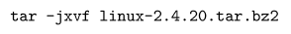
รูปที่ 2-8 วิธีการ Unpack Kernel

2. Unpack LVS
จากตัวอย่างนี้เราจะใช้เวอร์ชั่น 1.0.9 ซึ่งเวอร์ชั่นใหม่ๆ นั้นสามารถหาได้จาก www.linuxvirtualserver.org ให้เราทำการ Unpack ไฟล์ที่ได้มาลงไปในไดเรคทอรี่ ipvs-1.0.9

รูปที่ 2-9 วิธีการ Unpack LVS

3. ทำการ Patch LVS ลงไปใน Kernel
มีด้วยกัน 2 ไฟล์ที่เราจะต้อง Patch ลงไปได้แก linuxkernel_ksyms_c.diff และ linuxnet_netsyms_c.diff

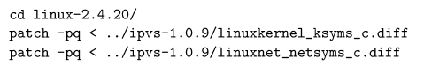
รูปที่ 2-10 วิธีการ Patch LVS ลงไปใน Kernel
4. Configure Kernel
มีด้วยกันหลายวิธีที่จะทำการคอนฟิกนี้ เช่น make menuconfig , make xconfig และ make config แต่ต้องระลึกไว้เสมอว่าวิธีการที่เราใช้นี้จะต้องทำการคอมไพล์ให้สนับสนุน netfilter ด้วย ซึ่ง ออปชั่น เหล่านี้เป็นสิ่งจำเป็น

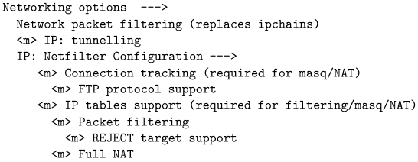
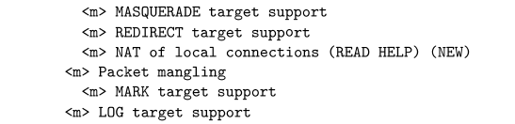
รูปที่ 2-11 ออปชั่นที่ต้องการในการคอนฟิก Kernel

5. Build and Install Kernel

รูปที่ 2-12 ขั้นตอนการสร้างและการติดตั้ง Kernel

6. Update boot loader
หากว่าเราใช้ grub เป็น boot loader ให้เราแก้ไฟล์ /etc/grub.conf เช่น

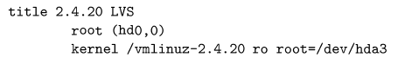
รูปที่ 2-13 วิธีการ Update boot loader กรณีใช้ grub
หากว่าเราใช้ lilo เป็น boot loader ให้เราแก้ไฟล์ /etc/lilo.conf เช่น

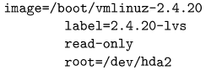
รูปที่ 2-14 วิธีการ Update boot loader กรณีใช้ lilo

7. Reboot the system
เมื่อเราทำการ reboot ระบบแล้วให้สังเกต boot loader ที่เราได้ทำการแก้ไขแล้วด้วย เพื่อเป็นการ แน่ในว่า เราได้ boot ระบบขึ้นมาด้วย Kernel ที่เราต้องการ

8. Build and Install LVS
คอมมานด์ที่เราทำการสร้าง LVS นั้น ควรที่จะทำการรันจากไดเรคทอรี ipvs-1.0.9/ipvs/ การ สร้างและการติดตั้งนั้นสามารถทำได้ดังตัวอย่างนี้

รูปที่ 2-15 วิธีการสร้างและการติดตั้ง LVS

9. Build and Install Ipvsadm
Ipvsadm นั้นเป็นเครื่องมือที่ใช้ในการคอนฟิก LVS เราสามารถหาซอสโค้ดได้ที่ไดเรคทอรี
/ipvs-1.0.9/ipvs/ipvsadm การสร้างและการติดตั้ง
2.7 การติดตั้ง LVS แบบ NAT
เป็นวิธีการที่ง่ายที่สุดในการที่จะคอนฟิก LVS โดยแพคเกตจาก Linux Director จะส่งให้กับ Real Server ซึ่งปลายทางของผู้รับจะถูกเขียนใหม่เพื่อที่จะทำการส่งไปให้ถูก Real Server ส่วนการส่งแพคเกตกลับมาจาก Real Server นั้นจะส่งกลับมาทางเดิมให้กับ Linux Director อีกครั้ง

รูปที่ 2-16 ตัวอย่าง LVS NAT

Linux Director
- Enable IP forwarding สามารถทำได้โดยการเพิ่มบรรทัดด้านล่างนี้ลงไปในไฟล์ /etc/sysctl.conf แล้วรันคำสั่ง sysctl –p
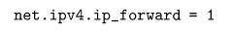
รูปที่ 2-17 คำสั่งที่เพิ่มเข้าไปในไฟล์ /etc/sysctl.conf

- Bring up 172.17.60.201 บน eth0:0 สามารถทำได้โดย
รูปที่ 2-18 คำสั่งการ Bring up IP address

- คอนฟิก LVS
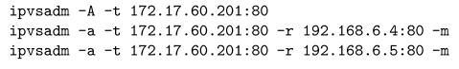
รูปที่ 2-19 การคอนฟิก LVS โดยอ้างอิง IP address จากรูป
Real Server
- ทำให้แน่ในว่ามีการส่งแพคเกตผ่านกลับมาทาง Linux Director สามารถทำได้โดยการเซตเกตเวให้วิ่งไปที่ 192.168.6.1
- ทำให้แน่ใจว่ามีการเปิดการบริการโดยการตรวจสอบจากพอตที่เปิดไว้ เพื่อให้ผู้ใช้บริการของระบบเข้ามาใช้บริการได้

2.8 การติดตั้ง LVS แบบ Direct Routing
การทำงานในแบบ Direct Routing สามารถทำได้โดยการส่งผ่านแพคเกตแบบไม่เปลี่ยนแปลงไปที่ MAC address ของ Real Server ดังนั้นตัว Real Server จึงไม่จำเป็นที่จะต้องทำการส่งแพคเกตกลับไปยังตัว Linux Director ดังนั้นการเกิดปัญหาคอขวดที่ Linux Director จึงลดลง

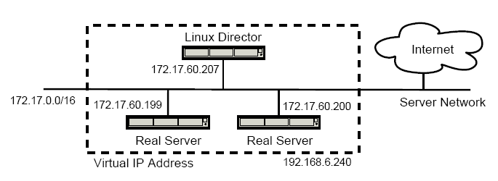
รูปที่ 2-20 ตัวอย่าง LVS Direct Routing

Linux Director
- Enable IP forwarding สามารถทำได้โดยการเพิ่มบรรทัดด้านล่างนี้ลงไปในไฟล์ /etc/sysctl.conf แล้วรันคำสั่ง sysctl –p
รูปที่ 2-21 คำสั่งที่เพิ่มเข้าไปในไฟล์ /etc/sysctl.conf

- Bring up 172.17.60.201 บน eth0:0 สามารถทำได้โดย
รูปที่ 2-22 คำสั่งการ Bring up IP address

- คอนฟิก LVS
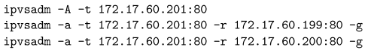
รูปที่ 2-23 การคอนฟิก LVS โดยอ้างอิง IP address จากรูป

- Real Server นั้นสามารถที่จะส่งกลับแพคเกตไปให้กับผู้ที่เข้ามาขอใช้บริการได้เลย ดังนั้น ตัว Linux Director จึงไม่จำเป็นที่จะต้องทำหน้าที่เป็นเกตเวให้กับ Real Server
Real Server
- ทำให้แน่ใจว่าไม่มีการส่งกลับของแพคเกตไปที่ Linux Director
- ทำให้แน่ใจว่ามีการเปิดการบริการโดยการตรวจสอบจากพอตที่เปิดไว้ เพื่อให้ผู้ใช้บริการของระบบเข้ามาใช้บริการได้
- Bring up 172.17.60.201 บน loopback interface สามารถทำได้โดย
รูปที่ 2-24 คำสั่งการ Bring up loopback interface

- ทำการซ่อน loopback บนตัว Real Server จำเป็นที่จะต้องมีการซ่อน loopback interface เพื่อเป็นการป้องกันจากการตอบสนองต่อ ARP รีเควส โดยเราสามารถทำได้โดยการเพิ่มบรรทัดเหล่านี้เข้าไปในไฟล์ /etc/sysctl.conf และรันคำสั่ง sysctl –p

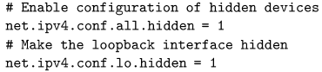
รูปที่ 2-25 คำสั่งที่ถูกเพิ่มเข้าไปในไฟล์ /etc/sysctl.conf

2.9 การติดตั้ง LVS แบบ Tunneling
การทำงานของ LVS Tunneling นั้นจะเหมือนกับการทำงานในแบบ Direct Routing แต่ส่วนที่แตกต่างกันอย่างเห็นได้ชัดนั้นคือการส่งต่อแพคเกตไปที่ Real Server นั้นจะใช้หลักการ IP encapsulate ใน IP โดยข้อได้เปรียบจากหลักการนี้ก็คือตัว Real Server นั้นสามารถอยู่คนละเครือข่ายกับ Linux Director ได้

Linux Director
- Enable IP forwarding สามารถทำได้โดยการเพิ่มบรรทัดด้านล่างนี้ลงไปในไฟล์ /etc/sysctl.conf แล้วรันคำสั่ง sysctl –p
รูปที่ 2-26 คำสั่งที่เพิ่มเข้าไปในไฟล์ /etc/sysctl.conf

- Bring up 172.17.60.201 บน eth0:0 สามารถทำได้โดย
รูปที่ 2-27 คำสั่งการ Bring up IP address

- คอนฟิก LVS
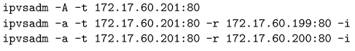
รูปที่ 2-28 การคอนฟิก LVS โดยอ้างอิง IP address จากรูป

Real Server
- ทำให้แน่ใจว่าไม่มีการส่งกลับของแพคเกตไปที่ Linux Director
- ทำให้แน่ใจว่ามีการเปิดการบริการโดยการตรวจสอบจากพอตที่เปิดไว้ เพื่อให้ผู้ใช้บริการของระบบเข้ามาใช้บริการได้
- Bring up 172.17.60.201 บน tunl0 สามารถทำได้โดย
รูปที่ 2-29 คำสั่งการ Bring up IP address

- ทำการ Enable การส่งแพคเกตและซ่อน loopback โดยการแก้ไขไฟล์ /etc/sysctl.conf โดยการเพิ่มคำสั่งด้านล่างนี้ลงไปแล้วทำการรันคำสั่ง sysctl –p
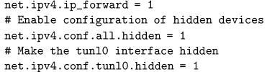
รูปที่ 2-30 การ Enable และการ ซ่อน loopback interface

